МИНИСТЕРСТВО НАУКИ И ВЫСШЕГО ОБРАЗОВАНИЯ РОССИЙСКОЙ ФЕДЕРАЦИИ
федеральное государственное АВТОНОМНОЕ образовательное учреждение высшего образования
«Национальный исследовательский ядерный университет «МИФИ»
Обнинский институт атомной энергетики
Отделение интеллектуальных кибернетических систем

Лабораторная работа №4
по курсу «Технологии разработки мобильных приложений»
Вариант №16 - фитнес-приложение.

Подписи:
Исполнитель
студент гр. ИС-Б17 __________________ В. Ю. Петренко

Принял
к.т.н. __________________ С. В. Грицюк

Обнинск, 2020
Задание:
Polish your Android application UI. Define color schemes, themes, styles if needed according to your plan from Practice No2. Report should contain: description of all steps, what was done and why, program code.
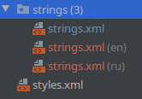

Для локализации были добавлены два каталога values-ru и values-ru и определены используемые для файлов этих каталогов языки. Скопировала изначальный string.xml в созданные каталоги, в en указала наименования на английском языке. Учла, что все текстовые поля должны быть указаны во вью не вручную, а из ресурсов. После смены системного языка в андроиде все поля стали отображаться на английском:
Скриншоты программы:
Главное активити.
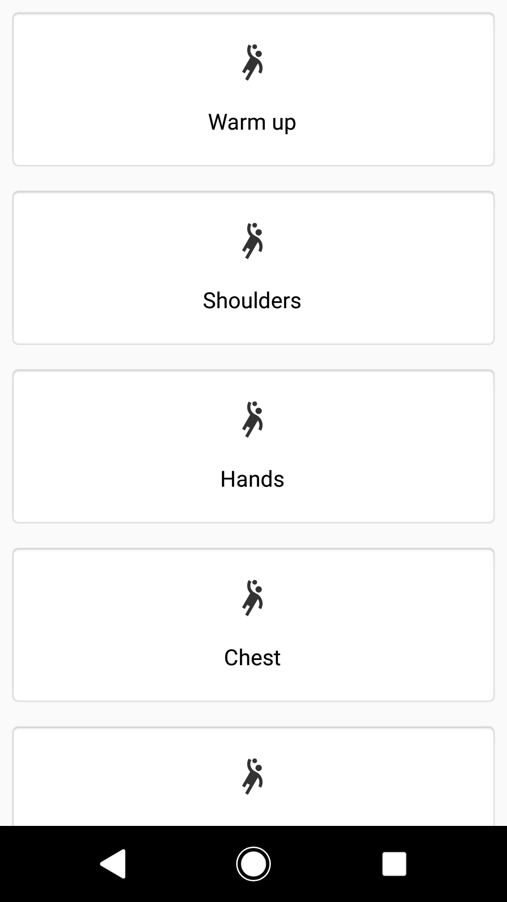

Навигационное меню.
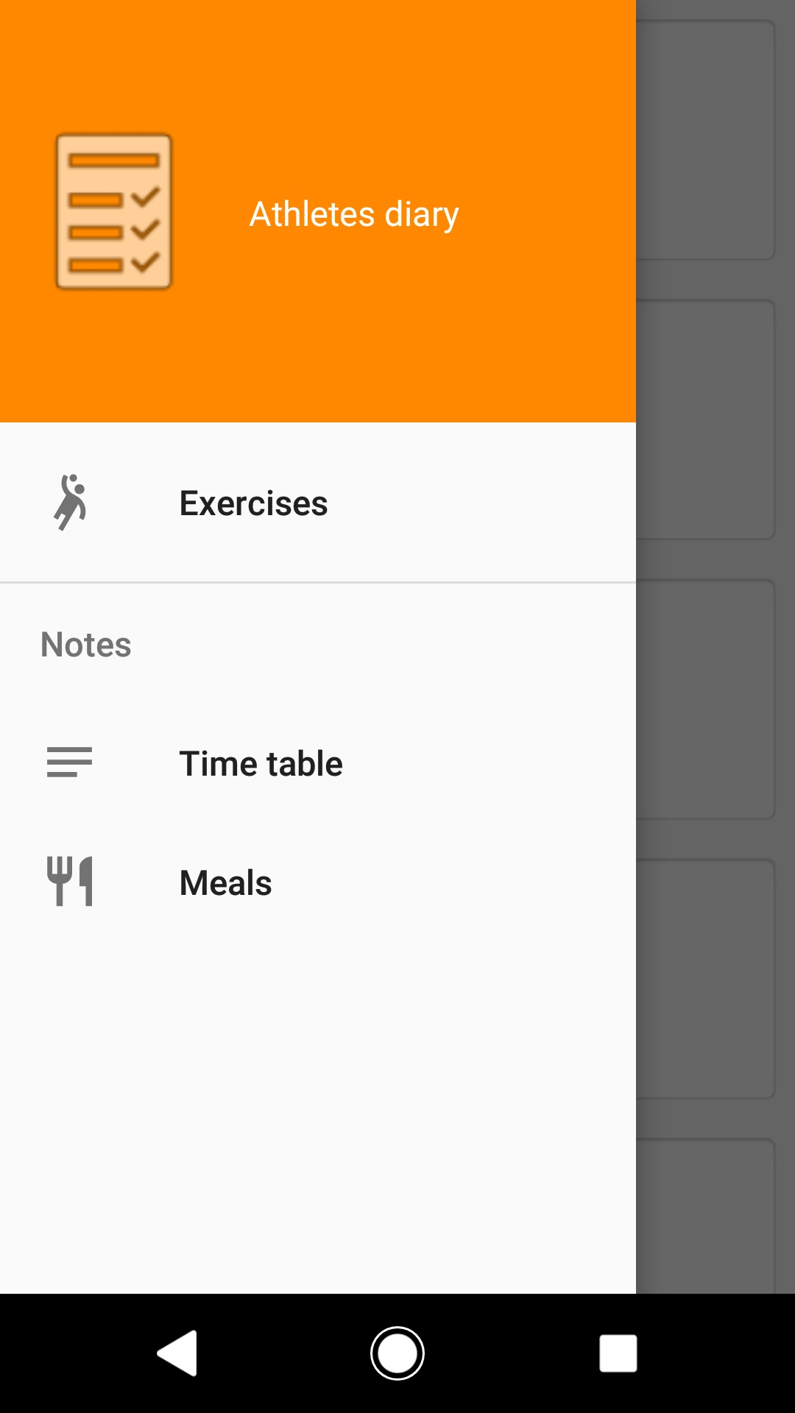

Активити для создания заметки (при нажатии на +).
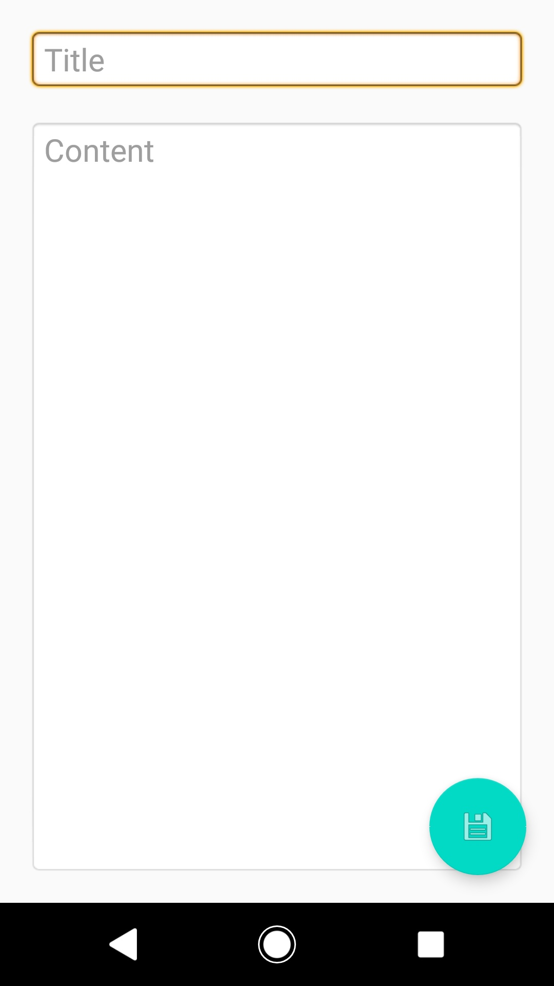

Активити «Приемы пищи»
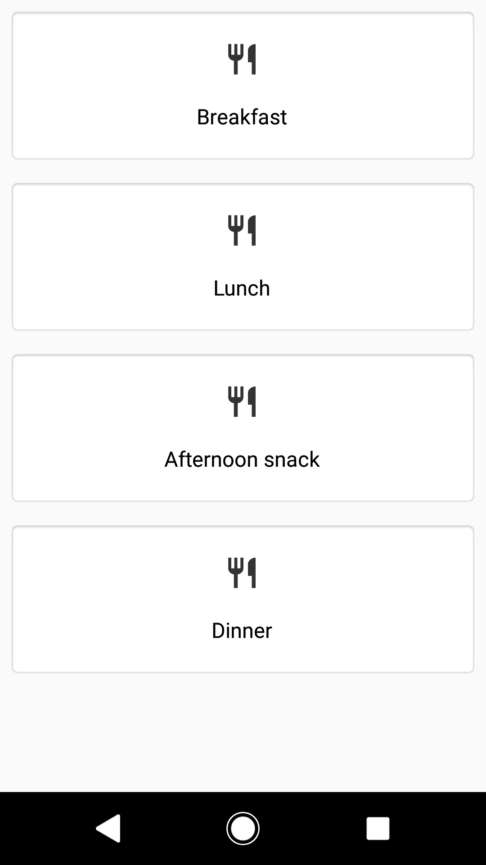

Для создания единого стиля в каждом layout файле были прописаны цвета фона (background) и текста (textColor).
В assets добавлены иконки (image assets) для каждой категории. Далее в array.xml (где хранятся массивы заголовков и иконок разделов) их названия были прописаны для соответствующих разделов. Итоговый вид представлен на рисунках ниже. Код расположен в репозитории на github https://github.com/ikherty/mobile/tree/master/fit

